彻底消除中波噪音干扰的简单方法
来源：互联网
现在的中波接受环境越来越差，城市室内用一般的半导体收音机收中波，几乎全波段都是强烈的噪音干扰。个别强台勉强可以听，弱台就淹没在噪音里，让人忍无可忍，真想摔了收音机，又舍不得。笔者有一台德生9700DX机，按理说机器不错，但是使用率不高。前几天家里停电，赶紧拿出9700DX，调到中波，背景噪音全无，弱台清晰可见，充分说明机器是好的。虽然不是信号密密麻麻，也是比平时强上百倍，远地台也可辨认。正收得高兴，突然来电了，机器爆响出噪音，完全无法收听了。
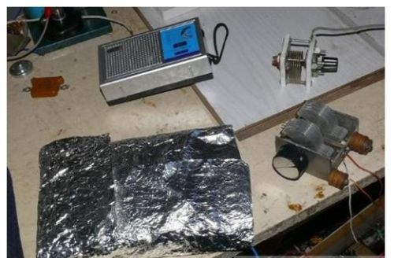
前几天找了块铝箔。忽然想，用铝箔是否可以屏蔽噪音信号。于是将收音机放在大块铝箔中，卷曲起来。发现噪音略有减少，只有将铝箔全部包围并短路两边，噪音大幅减少，同时有用信号也大幅衰减。将铝箔接外接的长天线，有信号但不稳定，跟人体感应太敏感。
找来一块微波炉锡纸，将半导体完全包裹，噪音全无，信号也全无。噪音全无就是好消息。
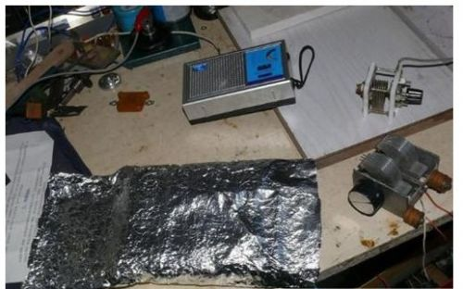
找来一根导线缠绕在机器上，十几圈吧，然后一端接外接天线。再将锡纸全包机器。于是，信号来了，密密麻麻，噪音也全无，跟停电的效果差不多，好极了。加天调可变更好，因为信号太强了可能有啸叫声。商机啊，为什么不出品这种外壳全金属屏蔽层，外接天线收中波的收音机啊，噪音全无啊，也许若干年后会问世。
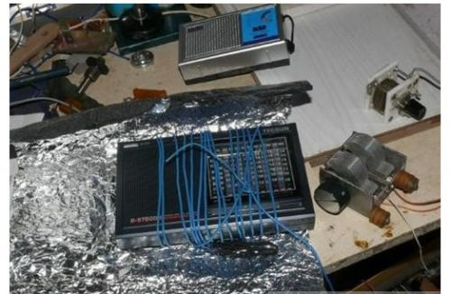
恼人的中波噪音干扰就这样轻易完全消除了，细微地轻轻调节旋钮，一个个弱台争先跳出来，这种效果是你做梦都想得到的吧，如今变成现实了。（铝箔可以在喇叭处打洞，让声音透出来）。

